2 Практическая часть
2.1 Блок-схема сайта
На рисунке 1 Блок схема сайта,
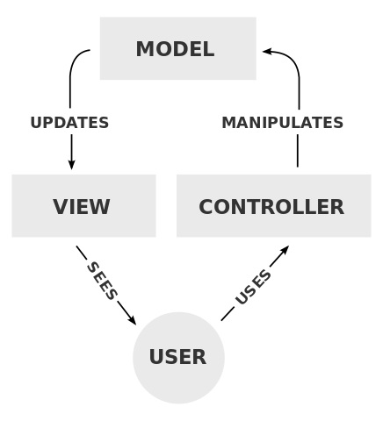

Рисунок 1

2.2 Выбор среды разработки
Для разработки и реализации сайта были выбраны следующие программные средства:
Django;
Python;
Notepad++;
Pillow;
язык разметки гипертекста html и css;
Python - высокоуровневый язык программирования общего назначения, ориентированный на повышение производительности разработчика и читаемости кода. Синтаксис ядра Python минималистичен. В то же время стандартная библиотека включает большой объём полезных функций.
Django- свободный фреймворк для веб-приложений на языке Python, использующий шаблон проектирования MVC(Model-View-Controller)
Особенностью, Django быстрота, был разработан, чтобы помочь разработчикам создать приложение настолько быстро, на сколько это возможно. Это включает в себя формирование идеи, разработку и выпуск проекта, где Django экономит время и ресурсы на каждом из этих этапов. Таким образом, его можно назвать идеальным решением для разработчиков, для которых вопрос дедлайна стоит в приоритете.
Pillow- библиотека для манипуляций с картинками для python.
Notepad++ - свободный текстовый редактор с открытым исходным кодом для Windows с подсветкой синтаксиса большого количества языков программирования и разметки. Он базируется на компоненте Scintilla, написан
на C++ с использованием STL, а также Win32 API и распространяется под
лицензией GPL. Базовая функциональность программы может быть расширена
как за счёт плагинов, так и сторонних модулей.
HTML (от англ. Hyper Text Markup Language - «язык гипертекстовой разметки») - стандартный язык разметки документов во Всемирной паутине

Большинство web-страниц содержат описание разметки на языке HTML (или XHTML). Язык HTML интерпретируется браузерами и отображается в виде документа в удобной для человека форме.
CSS используется создателями web - страниц для задания цветов, шрифтов, расположения отдельных блоков и других аспектов представления внешнего вида этих web-страниц. Основной целью разработки CSS являлось разделение описания логической структуры web-страницы от описания внешнего вида этой web-страницы. Такое разделение может увеличить доступность документа, предоставить большую гибкость и возможность управления его представлением, а также уменьшить сложность и повторяемость в структурном содержимом. Кроме того, CSS позволяет представлять один и тот же документ в различных стилях.

2.3 Разработка интерфейса
В разработке интерфейса мне поможет Bootstrap .
Bootstrap- Свободный набор инструментов для создания сайтов и веб-приложений. Включает в себя HTML- и CSS-шаблоны оформления для типографики, веб-форм, кнопок, меток, блоков навигации и прочих компонентов веб-интерфейса
Бутстрап — современный помощник, разработчиков интерфейсов, дизайнеров и вебмастеров, доступный для использования по открытой лицензии. Обратите внимание что этот фреймворк очень динамичный и регулярно обновляемый, поэтому не все его функции могут корректно поддерживаться старыми браузерами.
Бутстрап сейчас на пике популярности и можно уверенно сказать, что на его основе можно сделать любой веб-интерфейс.
В нем есть следующие шаблоны:
- Шрифты
- Кнопки
- Формы
- Метки
- Навигация
- Сетка
- JavaScript-расширения
Плюсы Bootstrap
Экономия времени (а значит и денег) — вы экономите усилия потому что используете уже готовые классы и дизайн. Направьте сэкономленную энергию и деньги на разработку дополнительной функциональности и вы только выиграете.

Адаптивность (mobile first), высокая скорость и оптимизация, стандартизация интерфейсов — динамичные макеты Бутстрапа качественно отображаются на самых разных устройствах без необходимости внесения изменений в разметку. Круто же? Круто!
Дизайн — единые шаблоны и стилевое оформление элементов макета и всех страниц на сайте в целом. И при этом Bootstrap кросс-браузерный и хорошо отображается во всех браузерах Safari, Firefox, IE, EDGE и тех, что на основе Chromium (движок Blink на основе Webkit: Яндекс.Браузер, Опера, Гугл Хром). Регулярное обновление и дополнение фреймворка самыми современными возможностями HTML и CSS вносит некоторые ограничения в использовании с IE7 и IE8 — не забудьте проверить.
Простота и открытость — использовать Бутстрап настолько просто, что с ним справляются даже школьники и начинающие веб-разработчики, а открытый исходный код позволяет самому участвовать в разработке, модифицировать под свои нужды или просто пользоваться хорошим бесплатным решением.
Минусы Bootstrap
Все сайты, использующие Bootstrap, похожи друг на друга, т.е. отсутствует уникальность. Подобные сайты-близнецы попросту не запоминаются.
Негибкость. Если нам нужен интерфейс Bootstrap, тогда никаких проблем. Если требуется что-либо более-менее отличное, то приходится с самых первых шагов бороться со стилями по умолчанию. На практике получается двойной труд:
2.4 Описание объектов сайта
Для своего интернет магазина я использовал эти объекты:
Самый верхний блок часто называют шапкой сайта, либо заголовок сайта, либо хедер от англ. header. Место, в котором обычно располагается хедер — верхняя часть страницы. Ориентация хедера — альбомная.
Как правило, в данном блоке размещается
- название сайта,
- логотип,

Sidebar – sidebar называют боковую колонку сайта, которая размещается справа или слева от области основного контента. В некоторых случаях на сайте могут располагаться сразу два сайдбара. Как правило, содержимое сайдбара не меняется от одной страницы сайта к другой, в отличие от содержимого области основного контента. Поэтому в сайдбаре обычно размешают блоки со ссылками, а также важную служебную информацию. Если говорить более конкретно, то в сайдбар часто вставляют
- меню (главное и второстепенное),
- разнообразные виджеты (рубрики сайта, популярные и последние посты, последние комментарии, погода),
- рекламные ссылки и баннеры,
- ссылки на сайты друзей,
- счетчики посещаемости,
- формы авторизации и регистрации.
Footer - Обычно футером называют область сайта, которая расположена в самом низу (под всеми остальными блоками). В подвале сайта могут быть размещены рекламные ссылки, копирайты (свидетельство авторства), ссылки на разработчиков движка или создателей шаблона сайта. Кроме того, довольно часто в футере сайта дублируют главное или второстепенное меню. Это делается для улучшения навигации (после прокрутки вниз пользователю не нужно будет возвращаться к верхней части страницы для того, чтобы воспользоваться меню).

2.5 Тестирование программы
1.Чтобы запустить локальный сервер нам понадобится установленный python , Django и Pillow (Django и Pillow в requirements.txt ) , для установки откройте консоль и перейдите в папку с проектом и запустите команду pip install requirements.txt
2. После запустить venv с помощью команды venv/Scripts/activate
3. Теперь запустим локальный сервер командой python manage.py runserver и перейдем на адрес http://127.0.0.1:8000
4.Главная страница сайта “Книжный мир” , здесь можно выбрать интересуемую книгу 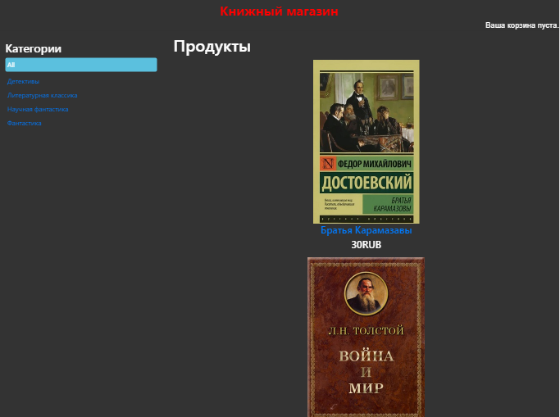
Рисунок 2 «Книжный магазин»

2.6 Руководство пользователя
Открываем сайт «Книжный мир» (Рисунок 3):
Рисунок 3 – запущенный сайт
Выбираем необходимую книгу , кликаем на неё, переходим на описание.
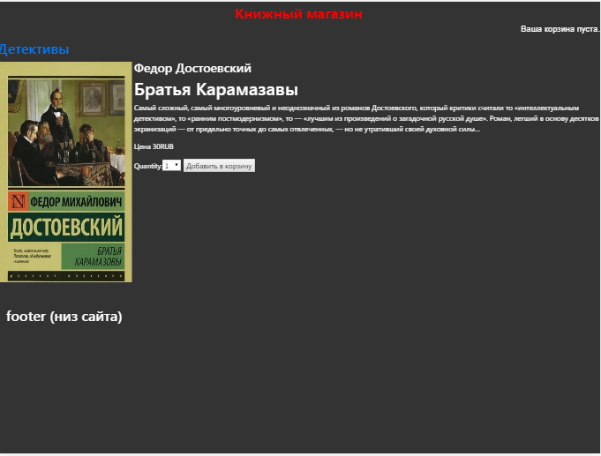
Рисунок 4 – информация о товаре

Добавляем товар в корзину, и переходим в корзину

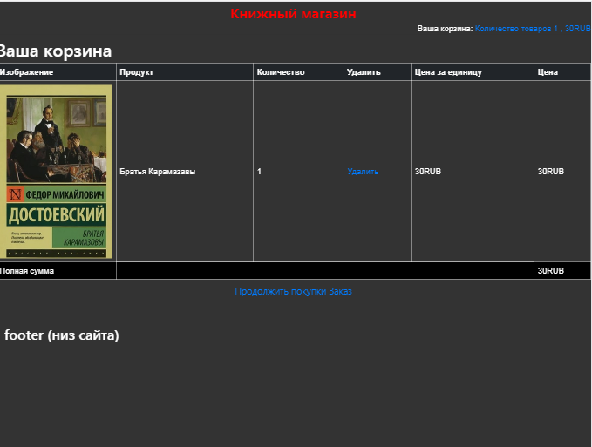
Рисунок 5 – корзина
Если все необходимое в корзине нажимаем на кнопку заказ.
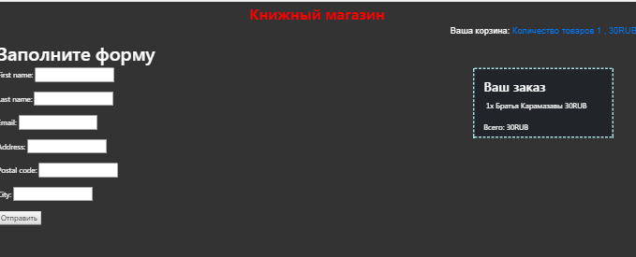
Рисунок 6 – Заполнение формы

